数据库管理与开发
连接数据库mysql服务器:
- mysql -uroot -p
- Mysql -uroot -p密码
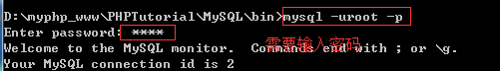

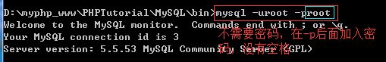

断开数据库mysql服务器: quit , exit
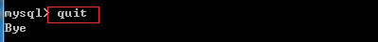

创建数据库： create datebase 库名;

创建并指定字符集 character set = gbk;
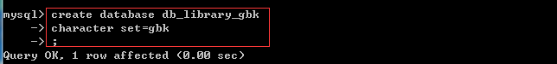

创建前判断是否有同名数据库，有则警告，不会报错
create database if not exists 库名;

查看数据库 show databases;
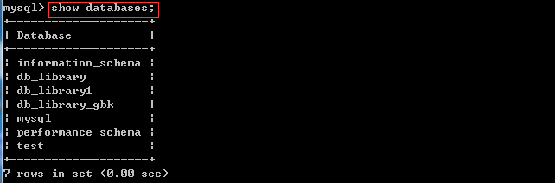

选择数据库 use 库名;

修改数据库信息 [] 为省略符号
Alter database|schema [库名]
[default] character set [=] 字符集
[default] collater [=] 校对规则名称;
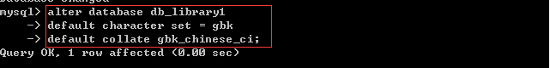

删除数据库 drop database 库名;

数据库存储引擎引用 : 就是存储数据，为数据进行索引，更新，查询等技术的实现方法。
查询支持的全部存储引擎 show engine [\g];
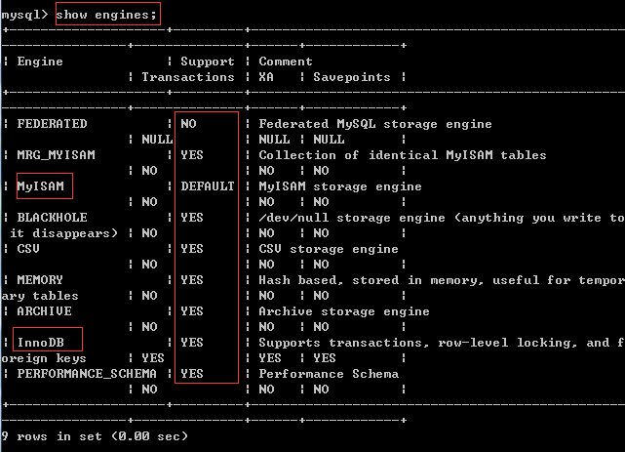

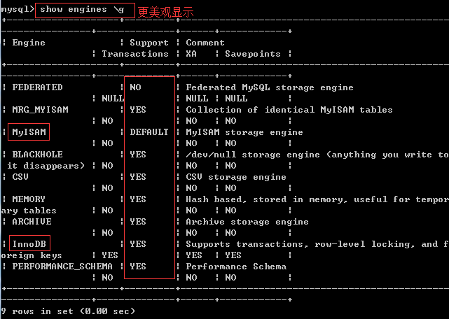

Mysql 数据类型 ：举例常用数据类型
- 数字类型：
- 整数类型：tinyint, bit, int, bigint 等
- 浮点类型: float, double, decimal(自定义范围)
- 字符串类型
- 常规类型： char, varchar
- TEXT和BLOB类型： BLOB, TEXT等
- ENUM 和SET类型: ENUM, SET
- 日期和时间类型
- DATA 范围:1000-01-01 ~ 9999-12-31
- TIME 范围:-838:58:59 ~ 835:59:59
- YEAR 范围:1901-2155
创建表
create table [if not exists] 表名(列名 属性， 列名 属性...);

默认引擎 engine = 引擎类型;
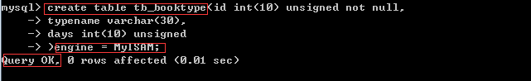

设置自增类型字段 字段 数据类型 auto_increment,
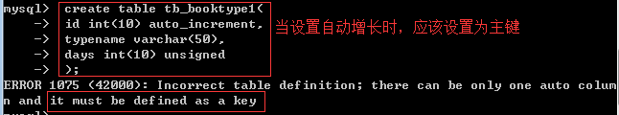
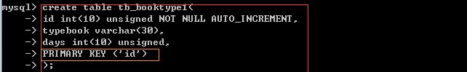

设置字符集 default charset = GBK;
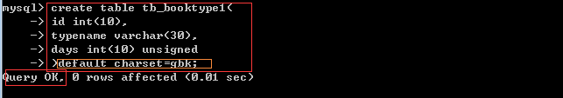

复制表结构 create table 表名 like 表名;

查看表结构 Desc 表名;
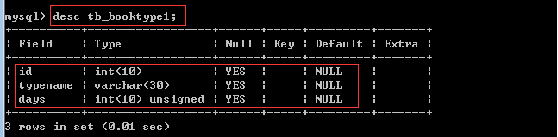
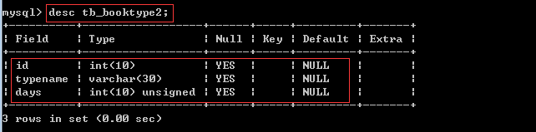

查看表内容 select * from 表名;
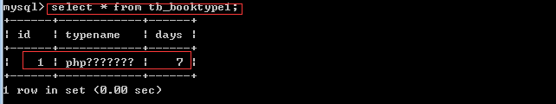

复制表结构和内容 create table 表名as select * form 表名;
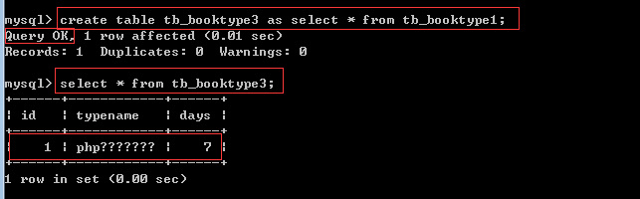

修改表结构
alter table 表名 alter_spec....
修改主键，增删字段，修改字段名....

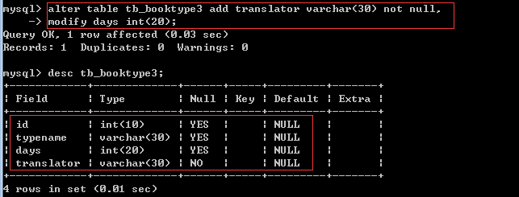

修改约束条件：
约束类型：
- Primary key 主键约束
- Default 默认值约束
- Unique key 唯一约束
- Not null 非空约束
- Foreign key 外键约束
Alter table 表名 add contraint 约束名 约束类型
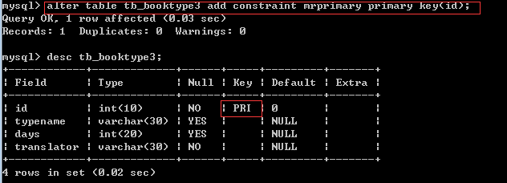

删除主键约束 alter table 表名 drop primary key;
(一个表只存在一个主键)
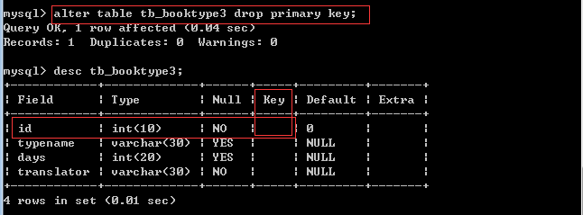
删除外键约束 alter table 表名 drop foreign key 约束名;
删除唯一性约束 alter table 表名 drop index 唯一索引名;

修改表其他选项
alter table 表名 引擎=新的引擎类型
default charset=新的字符集
Auto_increment=新的初始值

修改表名 rename table 表名1 to 表名2;
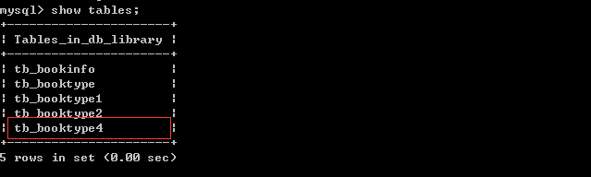

删除表 drop table [if not exists] 表名;
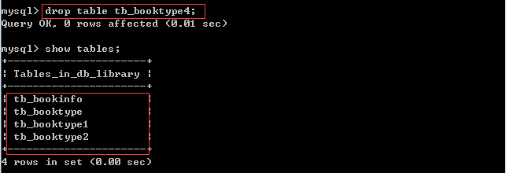

设置索引 ：
将数据库中单列或者多列的值进行排序的结构。在mysql中索引由一列或多列组合而成，索引就是为了优化查询速度。
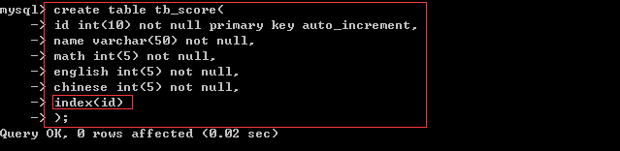
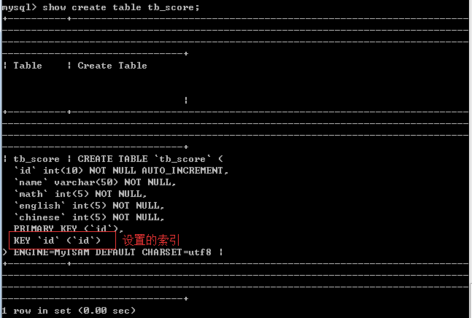

为已建立的数据表建立索引
create index 索引字段名 on 表名（字段）;
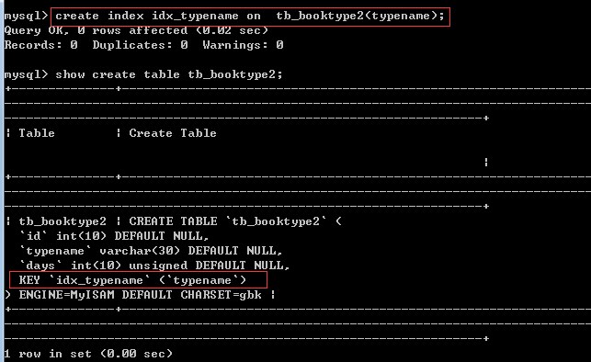

删除索引 drop index index_name on table_name;
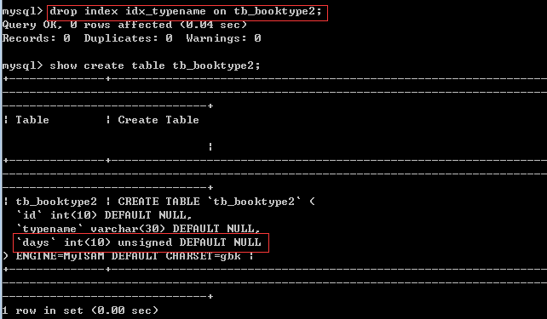

定义约束:
定义主约束：
- 每个表只含有一个主键，可以复合主键
- 唯一性原则，不能为NULL
- 最小化规则，不能包含不必要的多余列
- 一个列名在复合主键的列表只能出现一次
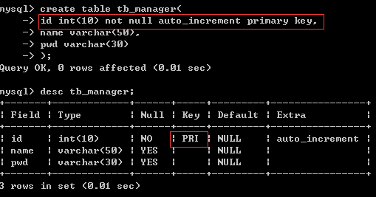
复合主键
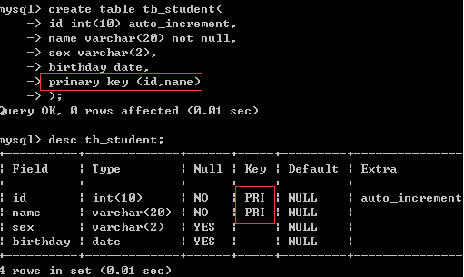

候选键约束
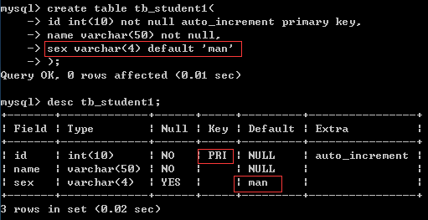

定义非空约束
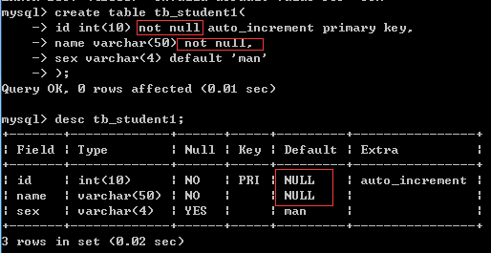

定义check约束
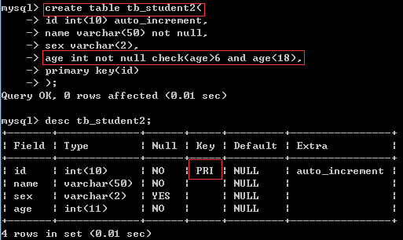

定义唯一约束
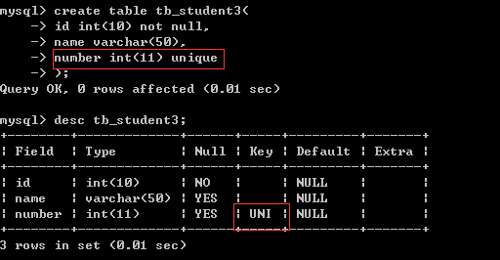

插入表记录
Insert [into] 表名 [(字段名...)] values (值...)

插入全部记录
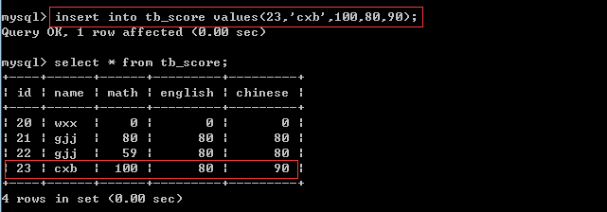

插入部分记录
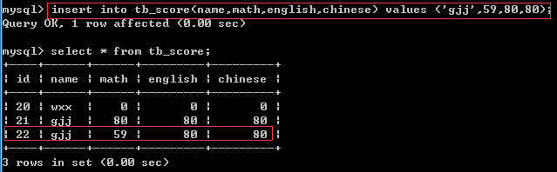

插入多行记录
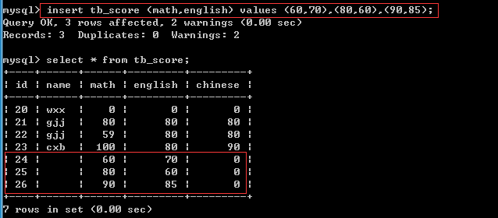

使用insert...select...语句插入到结果集中
并不关心字段名，只关心插入的内容

Tb_borrow内容:
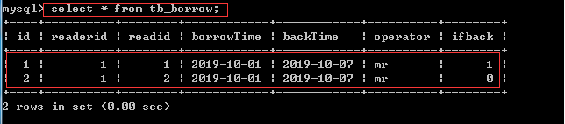

Tb_giveback内容:

使用语句后:
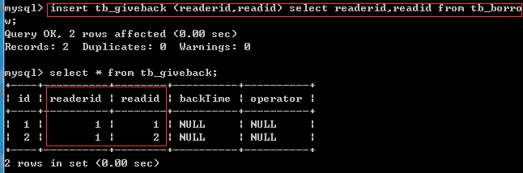

使用replace语句插入新纪录
不同点：可以插入到被约束的字段中（主键约束，唯一约束）
删除原先字段记录，重新插入到新记录中
Replace into 表名[(字段名...)] values (字段值...);
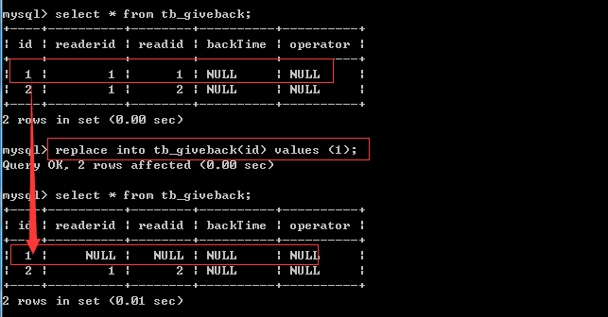

修改表记录
Update 表名 set 字段 = 新值，...... where 条件表达式
注意：保证where语句的准确性，出错将会改变所有的数据
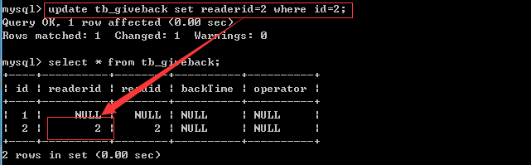

删除表记录
Delete from 表名 where condition
注意：没有指定条件，会修改整个表记录
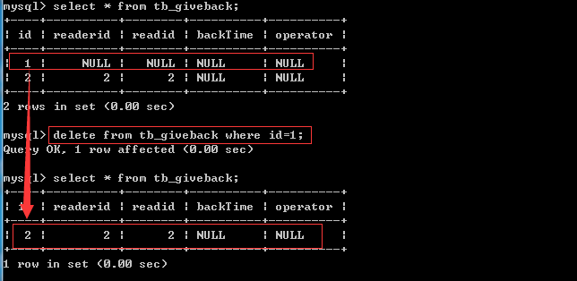

如果需要删除表，重建新表的语法
Truncate 表名;
不同点: 该语句可理解为删表重建，而delete则是删除全部记录，保持原有性质的一致性.
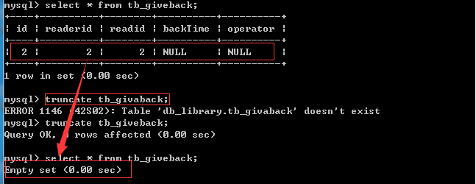

表记录的检索，即是查询，重点.
Select selection_list #要查询的内容，选择的列
From 表名 #指定数据表
Where condition #查询满足的条件，行必须满足
Group by grouping_columns #对结果进行分组
Order by sorting_columns #对结果进行排序
Having secondary_constraint #二次筛选
Limit count #限定输出查询结果

选择全部字段输出:
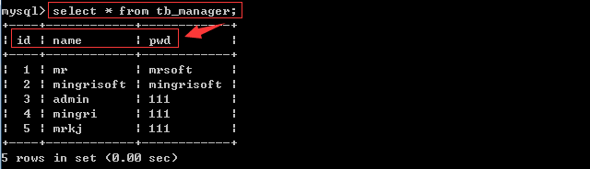

选择部分字段显示:
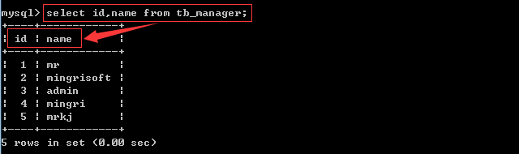

从多个表中获取数据:
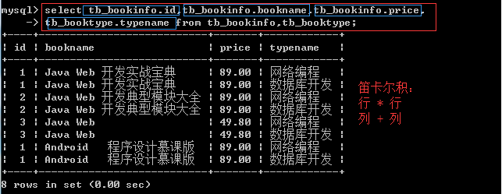

注意：这是全连接，每一本图书有两条记录，这是笛卡尔积

开发实战宝典
网络编程
开发典型模块大全
数据库开发

Java web 慕课版
程序设计慕课版

用where 筛选后的结果：
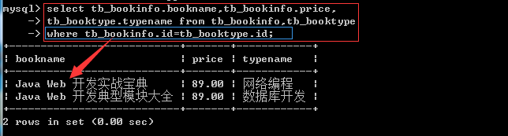

使用where 指定查询：
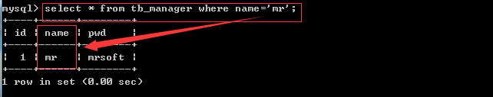

带 in 关键字的查询:
Select * from 表名 where 条件 [not] in (元素1， 元素2...)
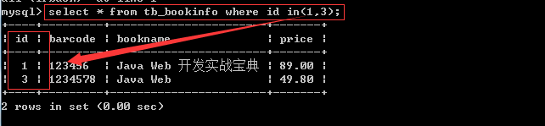

带 between and 的范围查询
Select * from 表名 [not] between 值1 and 值2;
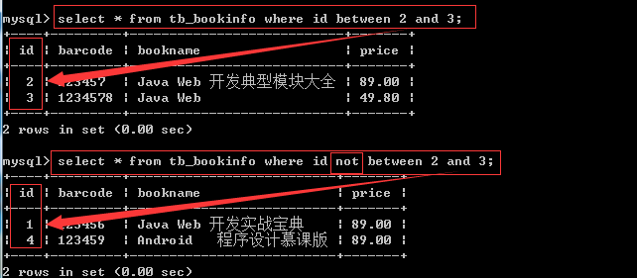

带 like 的字符匹配 模糊查询:
Select * from 表名 where like ‘%...%’;
- % : 表示任意一至多个字符
- _ ：表示任意一个字符，中英文没有区别
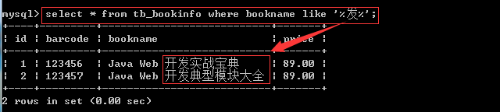
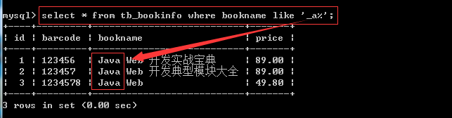

用 is null 关键字查询空值:
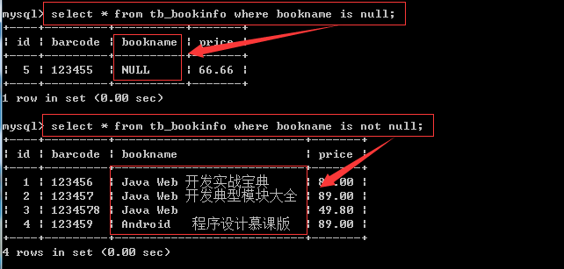

带 and 的多条件查询:
Select * from 表名 where 字段=.. and 字段=...[............]
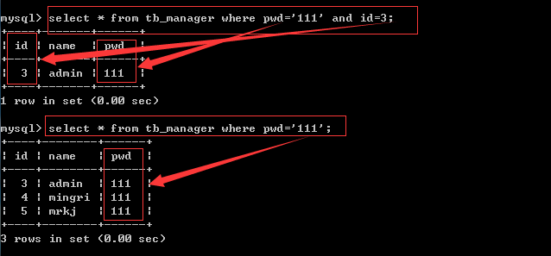

带 or 的多条件查询:
Select * from 表名 where 字段=.. or 字段=...[............]
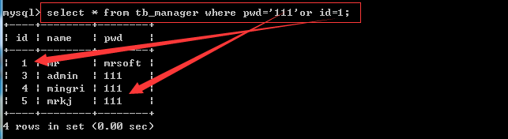

带 distinct(adj. 清楚的) 这里表示去除结果中重复的值:
Select distinct 字段 from 表名;
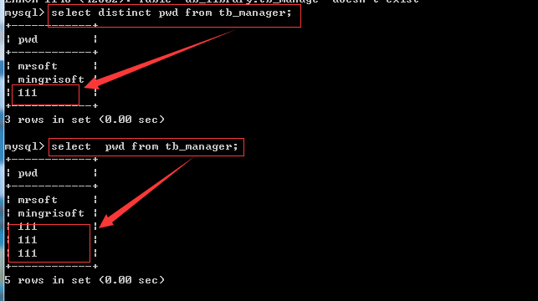

用 order by 关键字对查询结果进行排序
- Asc ： 升序 ,默认升序
- Desc ： 降序
Select * from 表名 order by 字段名 asc[desc];
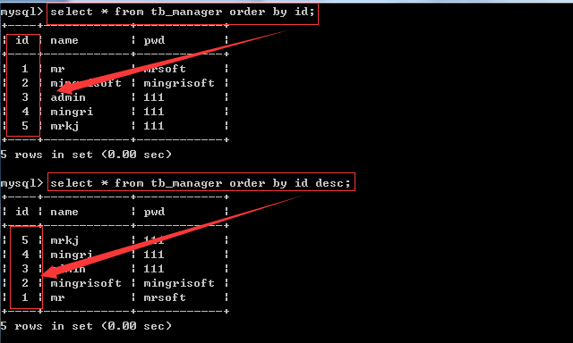

用 group by 关键字分组查询： 配合聚合函数一起使用:
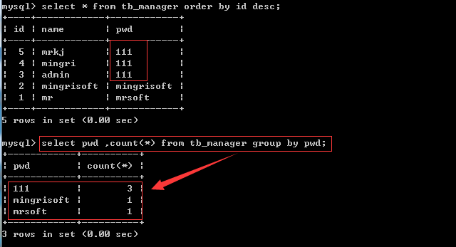

Group by 和 group_concat()函数查询配合使用:
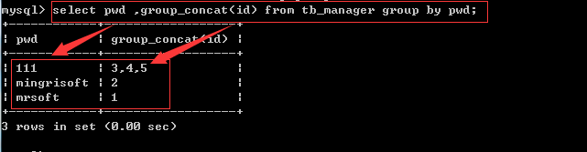

按多个字段进行分组:
在分组过程中，先按第一个第一个字段进行分组，当第一个字段遇到相同值时，再按第二个字段进行分组，以此类推.
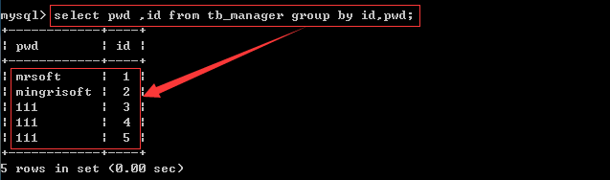

用 limit 限制查询结果显示数量:
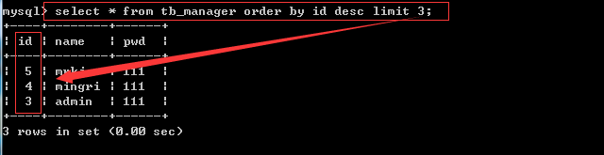

部分取值限制 limit（2，3） 表示编号为2开始，取三个
注意编号的索引从0开始
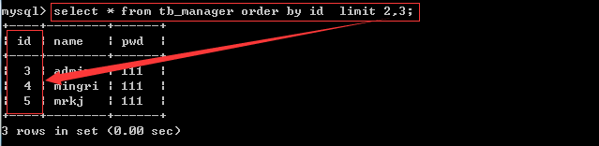

聚合函数:
根据一组数据求出一个值,NULL值将被忽略
1.Count()函数：
Count(*) 经过优化，能快速返回表中所有记录，即统计行数
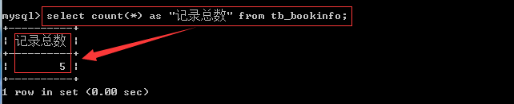

2.Sum()函数:
求出某个表中表个数据类型字段取值的总和
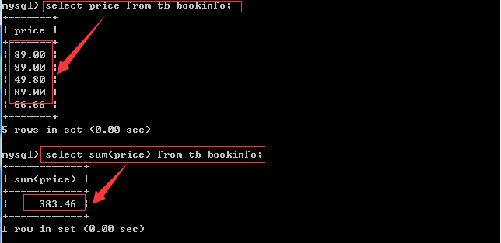

- Aug（）函数
求出表中某个数值类型字段取值的平均值
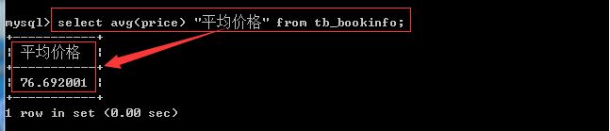

4 . max()函数
求某个字段中的最大值
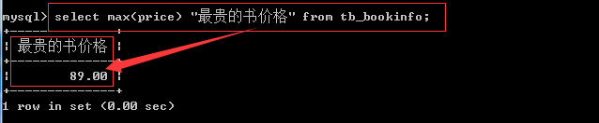

5.Min()函数
求某个字段中的最小值
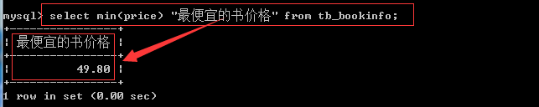

连接查询
将两张表连接起来，删除不匹配的行

- 内连接查询
7
7 |  | 7
8 |  | 8
9
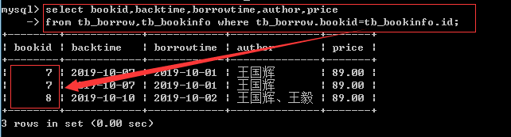

外连接：
将两张表链接起来，即包括匹配的字段，还包括不匹配的字段（关键在于将那个表作为外键）
Select 字段名称 from 表1 left | right join 表2 where
表1.字段 = 表2.字段
左表 left join 右表 on条件...

- 左外链接
Left join ：将左边中数据分别与右表中每条数据进行连接组合，返回除了内连接的数据外，还包括左表中不符合条件的数据，并在右边中添加NULL
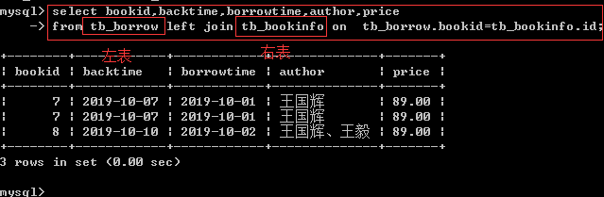
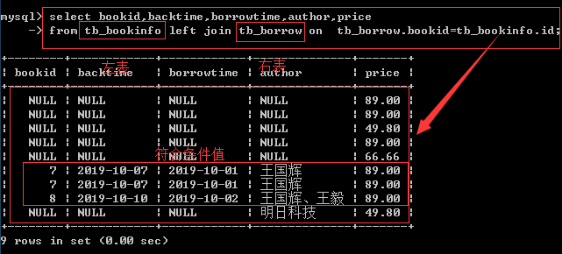

- 右外连接
和左链接原理一致，将左连接表反过来即为右连接

- 复合条件连接查询
在连接查询时增加其他限制条件，是查询结果更为准确
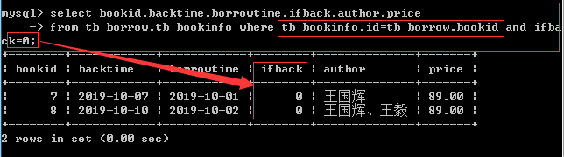

带in关键字的子查询:
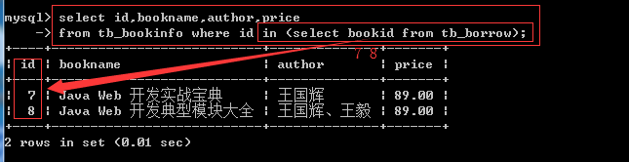

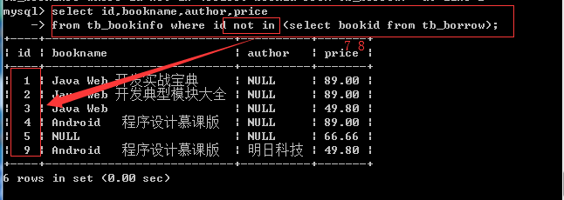

带运算符的子查询
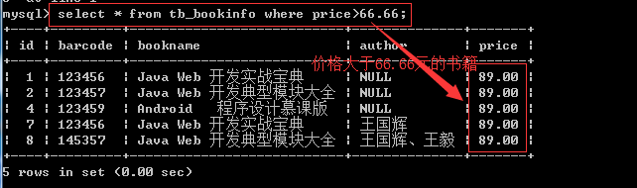

带exists关键字的子查询
先查询内层语句，如果存在，则再执行外层语句，否则外层就不进行查询。
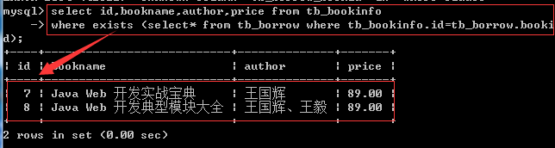
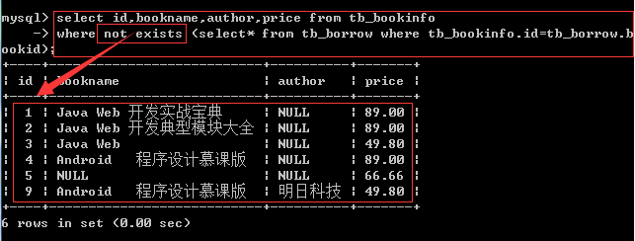

带 any 关键字表示满足条件内容其中任意一条件
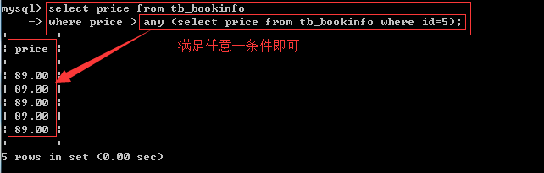

带 all 关键字表示满足条件内容所有条件
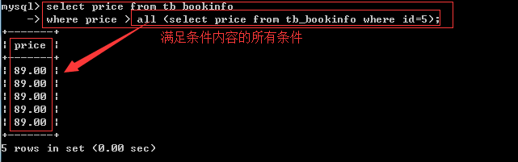

合并查询结果
将多个 SELECT 语句的查询结果合并在一起，合并查询结果使用UNION 和UNION ALL关键字。使用union 会将相同字段的重复内容去除，而union all 则不会去除相通知.
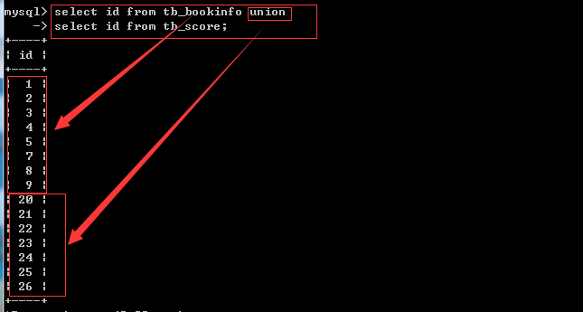

定义表和字段的别名
字段名 [AS] 别名;
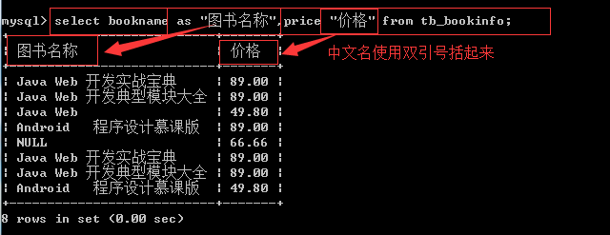

表名 [AS] 别名;
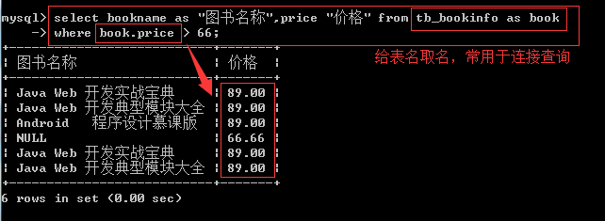

聚合函数同样可以去别名
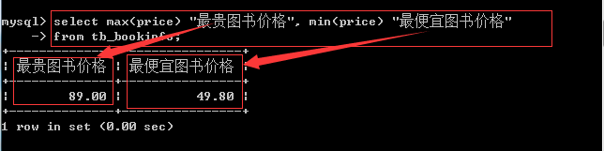

正则表达式,先略，有空学习补充

视图： 是由数据库中的一个表或多张表导出的[虚拟表]。
作用： 方便用户对数据的操作
视图中数据会随原表的数据改变而改变
创建视图是指在已经存在的数据库表上建立的
创建视图需要 create view 权限
Create view select_priv,create_view_priv from mysql.user where user =’用户名’;
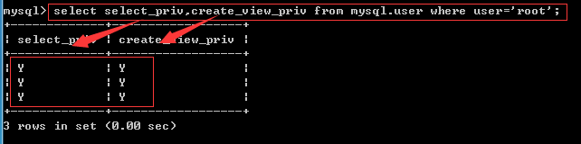

创建视图：
Create view 视图名[(属性清单)] as select语句;

查看视图数据表: 实际并不存在这张表
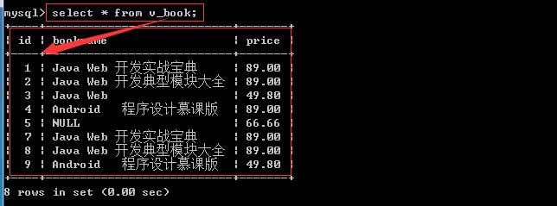

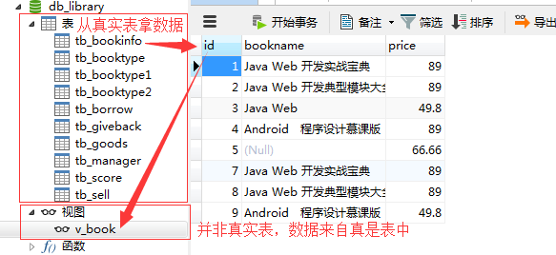

查看视图：
- Desc 视图表：
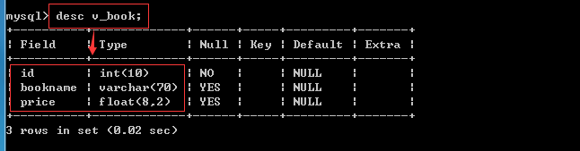

- 查看视图信息：
Show table status like ‘视图名’ \G

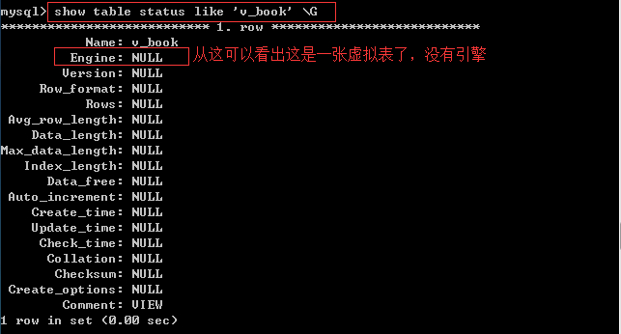

- show create view 视图表名 \G
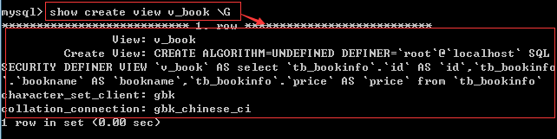

修改视图： 是指修改数据库中已存在的表定义
在视图已经存在的情况下，对视图进行修改；视图不存在，可以创建视图。
- create or replace view 表名[(属性清单)] as select语句
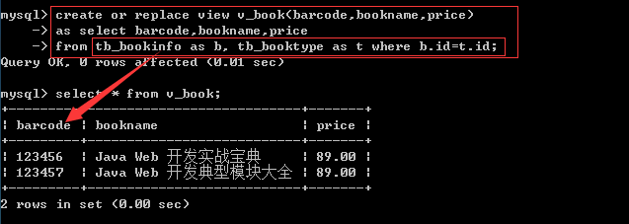
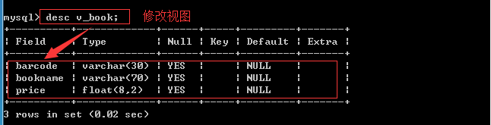

Alter view 视图名(属性清单) as select语句
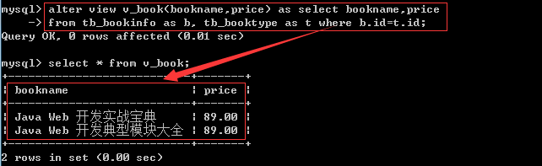

更新视图：因为视图是建立在数据表之上的，所以更新视图即是更新的数据表，对视图表的更新和更改数据表一致
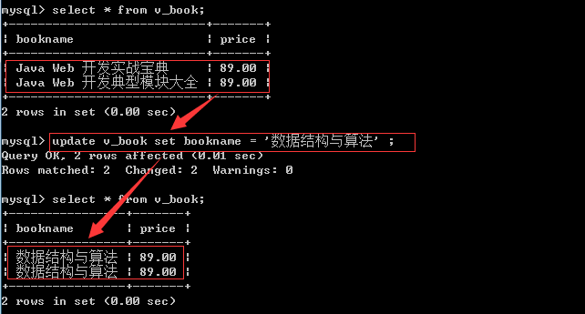
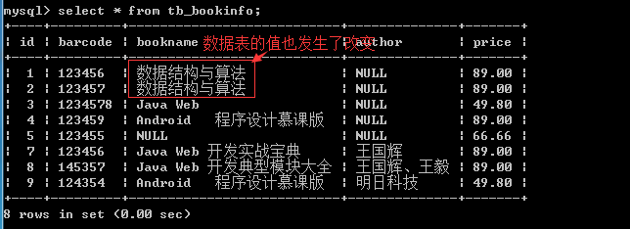

注意：视图虽可以更新数据，但有太多限制，一般情况不通过视图修改数据，只是把视图作为查询数据的虚拟表而已，不做更新操作.

删除视图：
删除数据库已存在的视图
Drop view if exists <视图名>
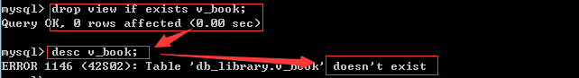

MySQL触发器
触发器由MySQL的基本命令事件来触发某种特定操作，这些基本命令由增，删，改等事件来触发某些特定的操作。

创建触发器:
Create trigger 触发器名 before|after 触发事件 on 表名
For each row 执行语句
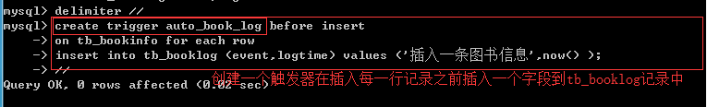

效果如下:
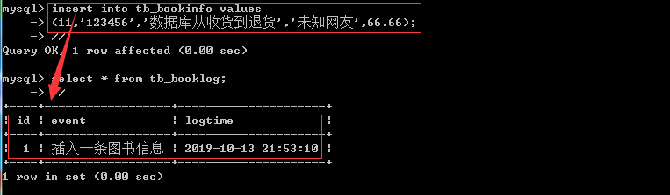
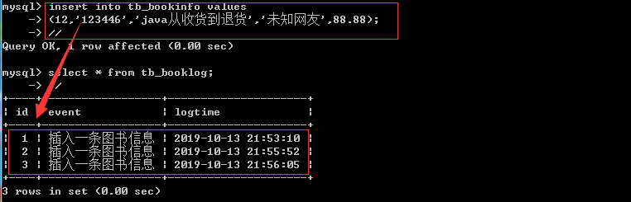

创建具有多个执行语句的触发器:
Create trigger 触发器名称 before|after 触发事件
On 表名 for each row
Begin
执行数据列表
end

查看触发器:
Show triggers [\G];
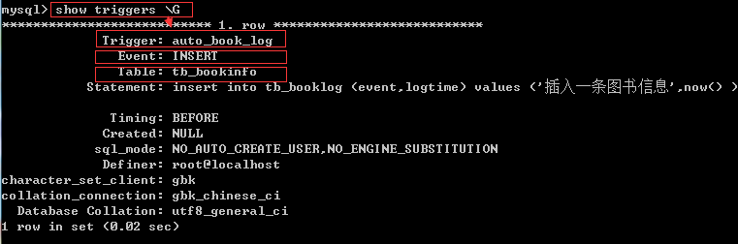

查看triggers表中的触发器信息：
在MySQL中，所有的触发器定义都存在该数据库的triggers表中。
查看数据库中所有触发器的详细信息：
Select * from information_schema.triggers[\G];
Information_schema 是数据库默认存在的表

查询指定名称的触发器：
Select * from information_schema.triggers
Where trigger_name = ‘触发器名称’;
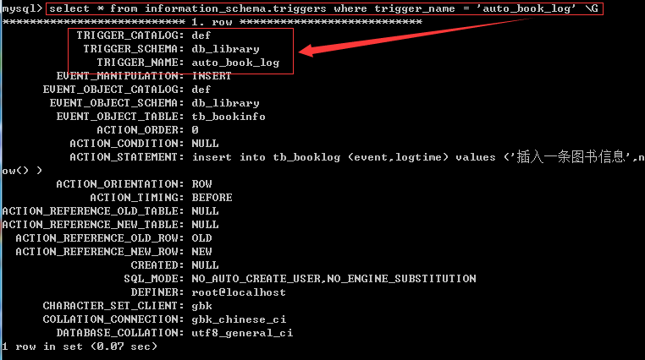

查询指定数据库名的触发器:
Select * from information_schema.triggers
where trigger.schema = ‘数据库名’;

使用触发器:
执行顺序: before触发器 -> 表操作 -> after 触发器
常见数据库操作命令： update,insert,delete
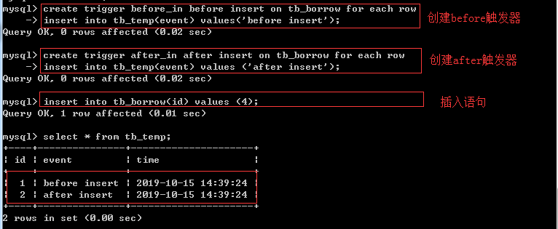

使用触发器维护冗余数据

删除触发器
Drop trigger 触发器名称;

课后习题：
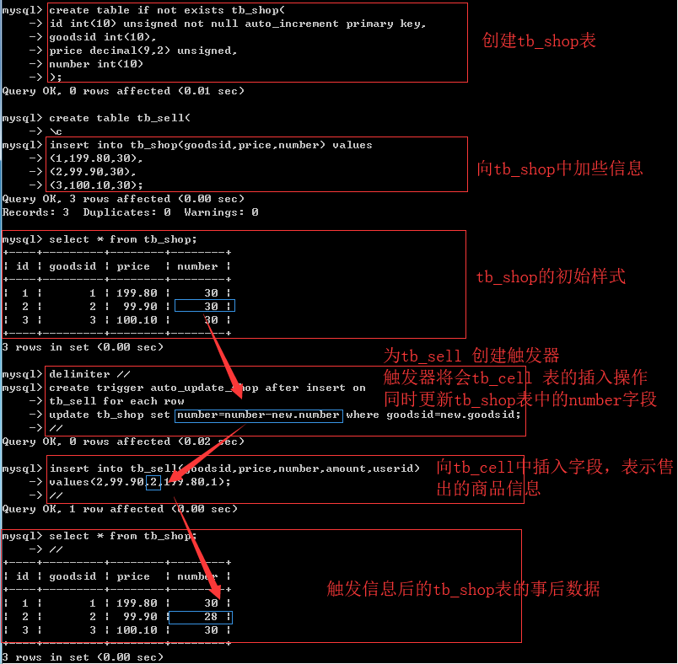

存储过程与存储函数:
为了保证数据的完整性与一致性，以及提高应用性能，大多数据库采用存储过程与存储函数

创建存储过程:
Create procedure sp_nam([proc_parameter....]) routine_body
其代码如:
Delimiter //
Create procedure proc_name (in parameter integer)
Begin
Declare(声明) variable varchar(20);
If parameter = 1 then
Set variable = ‘MYSQL’;
Else
Set variable = ‘PHP’;
End if;
Insert into tb(name) values(variable)
End;
注：存储过程名称不区分大小写
删除：
Drop procedure proc_name;

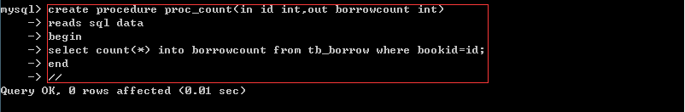

创建存储函数:
Delimiter //
Create function func_count(id int)
Returns int(10)
Begin
Return (select count(*) from tb_borrow where bookid=id);
End
//

备份与恢复：
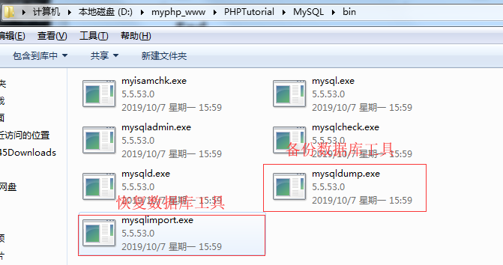
- 备份一个数据库：
Mysqldump -u username -p dbname
table1 table2... >BcakupName.sql

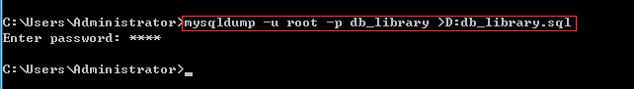

在D盘下的文件：
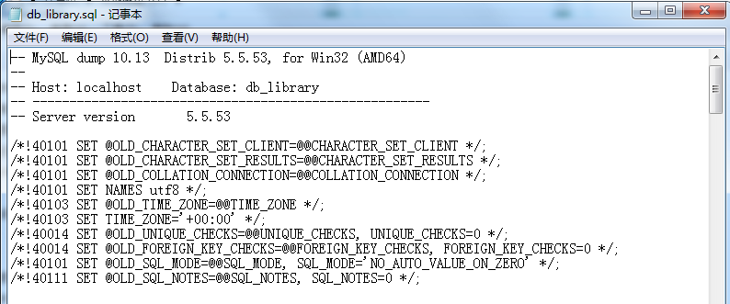

备份多个数据库：
Mysqldump -u root -p
--databases dbname1,dbname2... >BackupNmae.sql

备份所有的数据库:
Mysqlidump -u root -p --all-databases >BackupName.sql

直接复制整个数据库目录：
找到数据库文件的保存位置：
Show variables like ‘%datadir%’;
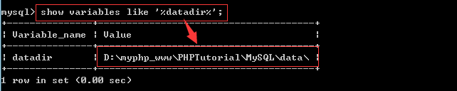

还可以使用mysqlhotcopy工具快速备份
是一个Perl脚本，只要用于Linux操作系统下使用
[root@localhost ~]# mysqlhotcopy
[option] dbname1,dbname2...

恢复数据：
Mysql -u -p dbname <backup.sql
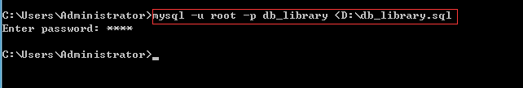

数据库迁移：
将数据库从一个系统迁移到另一个系统上。
- 同类数据库之间的迁移
- 不同类数据库之间的迁移

表的导入和导出:
MySQL数据库中的表可以到处成文本文件，XML文件，HTML文件。相应的文本文件也可以导入数据库中。

Select ..... into outfile导出文件本件

Select [列名] from table [where语句]
Into outfile ‘目标文件’ [option];

MySQL性能优化：

数据库管理员可使用 show status 语句查询数据库性能
Show status like ‘value’;
Value的参数有以下几种:
Connection : 连接服务器次数
Uptime : 服务器上线时间
Slow_queries : 慢查询次数
Com_select : 查询操作的次数
Com_insert ： 插入操作次数
Com_delete ： 插入操作次数

事务与锁机制:
事务是指一组相互依赖的操作单元的集合，保持数据的完整性.(常用语于交易，股票交易，网上购物)
事物具备以下特征，简称ACID
- 原子性 2.一致性 3.隔离性 4.持久性

MySQL中的事务：
语法格式:
Start transaction;
提交 commmit；
出错回滚rollback;
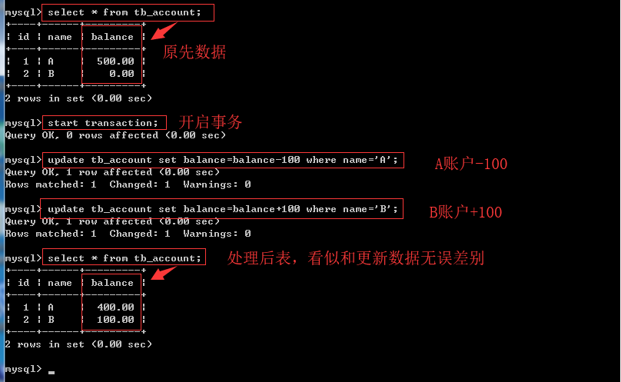

锁机制:
如果同一时刻，可能多个客户端对同一行记录进行操作，为了保证数据的一致性，数据库就要进行并发操作进行控制，因此就有了锁的概念.
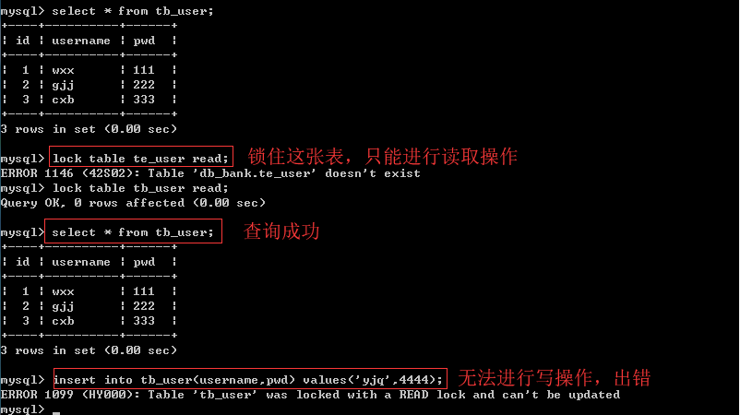

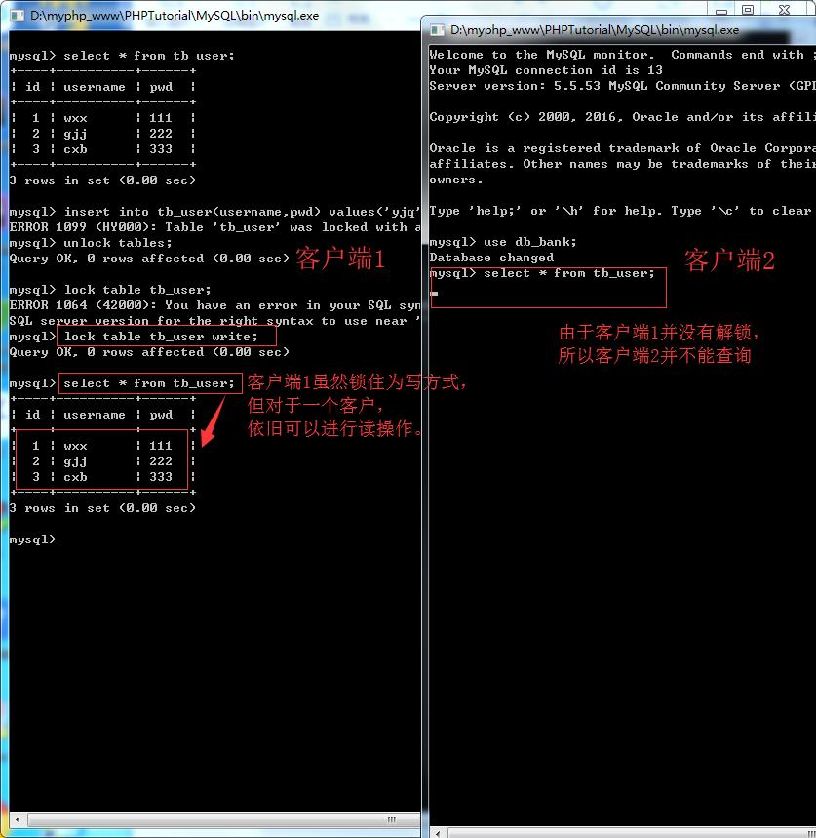

深入理解，还需参考其他书籍.

